**Lampiran 1.** Determinasi Buah Mangga

# **LAMPIRAN**

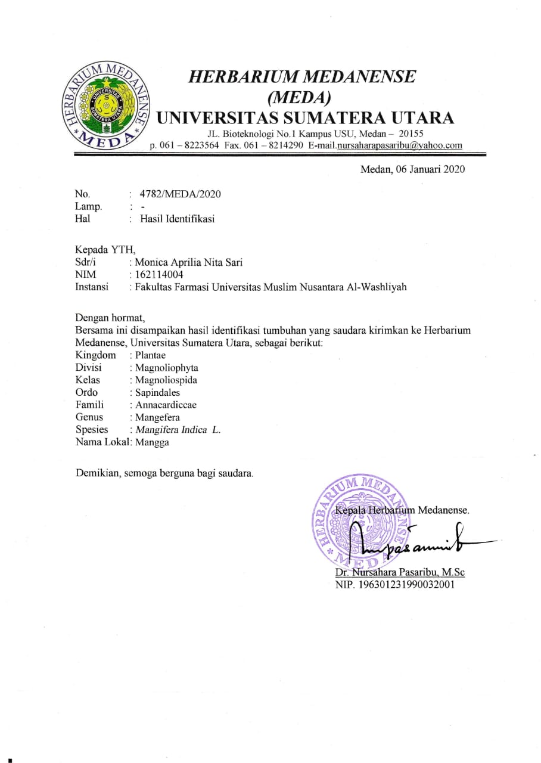

**Lampiran 2.** Bagan alir pembuatan serbuk simplisia kulit buah mangga

Limbah kulit buah mangga

* Disortasi basah
* Dikeringkan dalam lemari pengering pengering

Simplisia

* Sortasi kering
* Dihaluskan menggunakan blender

Serbuk simplisia kulit buah mangga

**Lampiran 3.** Bagan alir pembuatan ekstrak etanol kulit buah mangga

500 gram

Serbuk Simplisia Kulit Buah Mangga udang

Larutan Serbuk Simplisia Kulit Buah Mangga udang

Simplisia dan Pelarut Warna Cokelat Tua

Ampas

Maserat I

Ampas dicuci & disaring dengan

Pelarut etanol 25 bagian

Dimaserasi

Didiamkan selama 5 hari

Diaduk setiap 6 jam sekali

Maserat II

Ekstrak Etanol Kulit Buah Mangga udang

Maserat I + Maserat II didiamkan

Selama 2 hari

Dipekatkan dengan alat rotary Evaporator pada suhu 60°c Selama 2 hari

Dimasukkan kedalam bejana tertutup Ditambahkan pelarut etanol 75 bagian Diaduk hingga merata, ditutup rapat dan dibungkus dengan aluminium foil

**Lampiran 4.** Bagan alir skrining fitokimia dan karakterisasi

Serbuk Simplisia Kulit Buah Mangga

Serbuk Simplisia Kulit Buah Mangga

Serbuk Simplisia Kulit Buah Mangga

Dimaserasi menggunakan pelarut etanol 96%

Ekstrak Etanol Kulit Buah Mangga

Karakterisasi

Skrining Fitokimia

1. Makroskopik
2. Mikroskopik
3. Penetapan Kadar Air
4. Penetapan Kadar Sari Larut Air
5. Penetapan Kadar Larut dalam Etanol
6. Penetapan Kadar Abu Total
7. Penetapan Kadar Sari Larut dalam Asam
8. Pemeriksaan Alkaloid
9. Pemeriksaan Flavonoid
10. Pemeriksaan Tanin
11. Pemeriksaan Saponin
12. Pemeriksaan Steroida/ triterpenoida
13. Uji Stabilitas
14. Uji homogenitas
15. Uji pH
16. Uji tipe emulsi
17. Uji iritasi
18. Uji hedonic
19. Uji penetapan kadar air dan minyak
20. Pemeriksaan Alkaloid
21. Pemeriksaan Flavonoid
22. Pemeriksaan Tanin
23. Pemeriksaan Saponin
24. Pemeriksaan Steroida/ triterpenoida

**Lampiran 5.** Bagan kerja pembuatan krim

Nipagin, trietanolamin, propilenglikol, sorbitol

Asam stearat, cetyl alkohol

Dilarutkan dalam aquades panas

Dilebur diatas penangas air

Massa II

Massa I

Campuran

masa I + masa II

1. Uji organoleptis
2. Uji stabilitas
3. Uji homogeny
4. Uji Ph
5. Ujin tipe emulsi
6. Uji iritasi
7. Uji hedonic
8. Uji penetapan kadar air

Hail Penelitian

Sediaan krim EEKBM

1 %, 2 %, 3%

Ditambah ekstrak etanol kulit buah mangga 1 %, 2%, 3%

Basis krim

Digerus homogen

**Lampiran 6.** Gambar pembuatan ekstrak kulit buah mangga

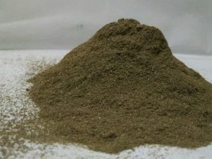 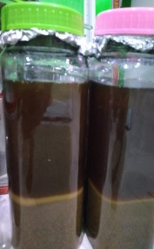

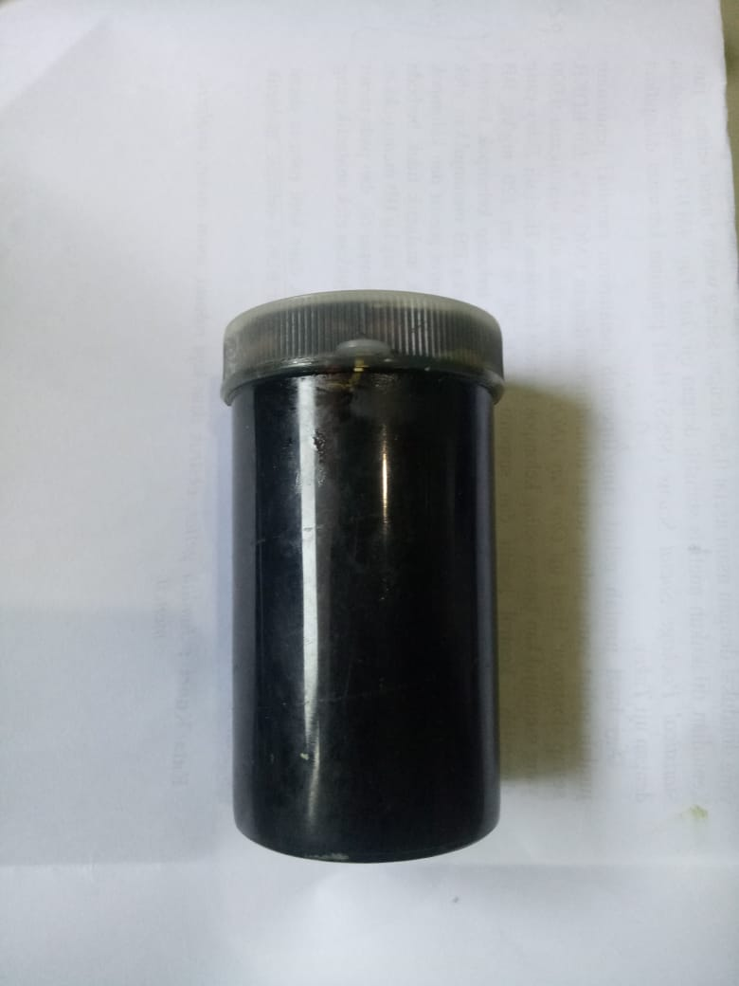 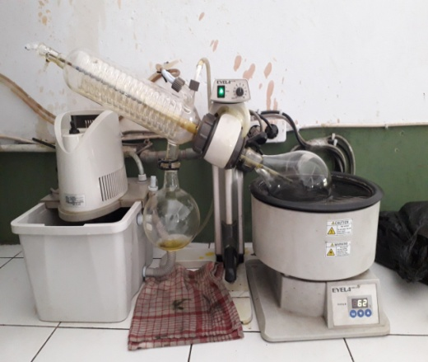

**Lampiran 7.** Gambar uji tipe emulsi

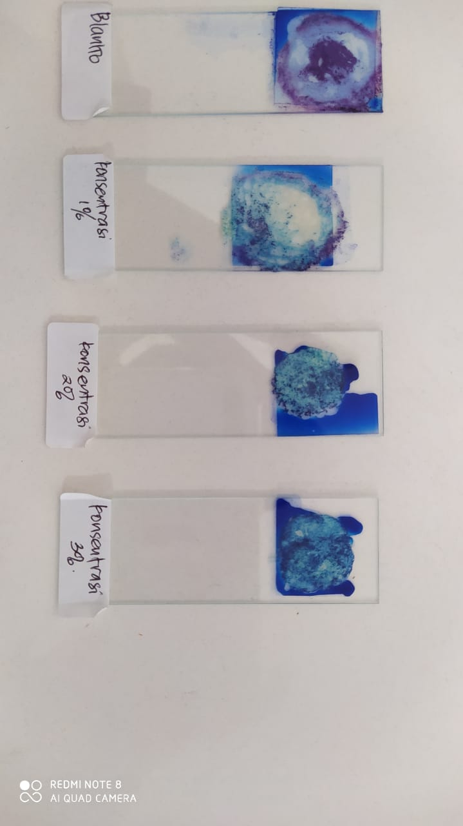

**Lampiran 8.** Gambar uji homogenitas

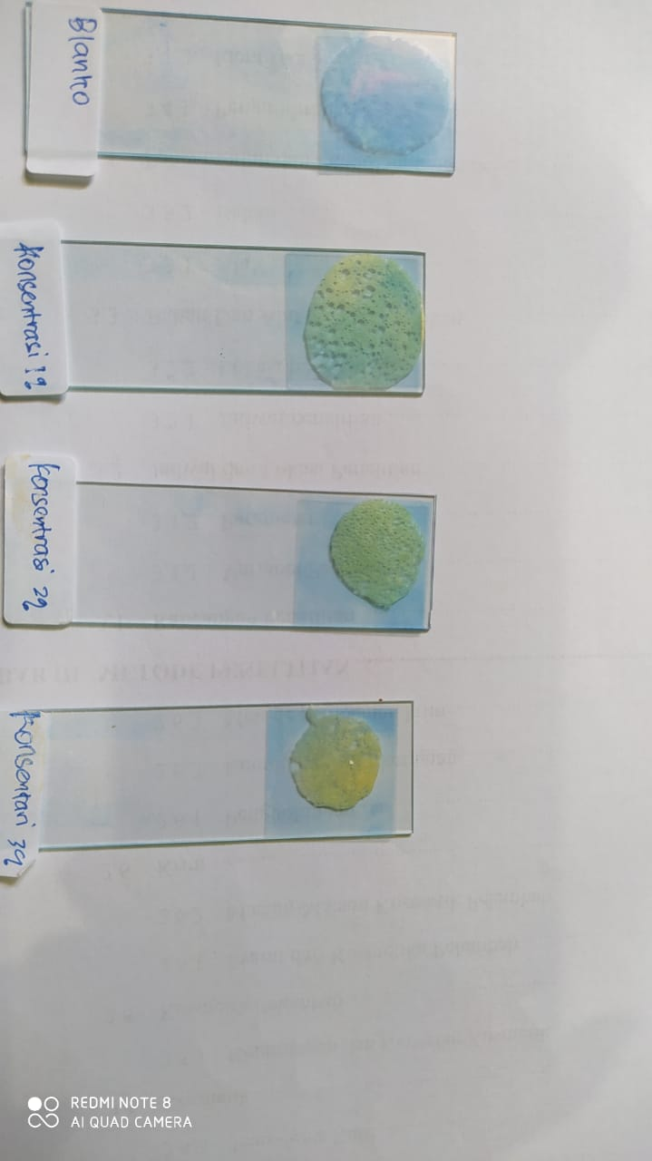

**Lampiran 9.** Gambar Mikroskopik Serbuk Kulit Buah Mangga

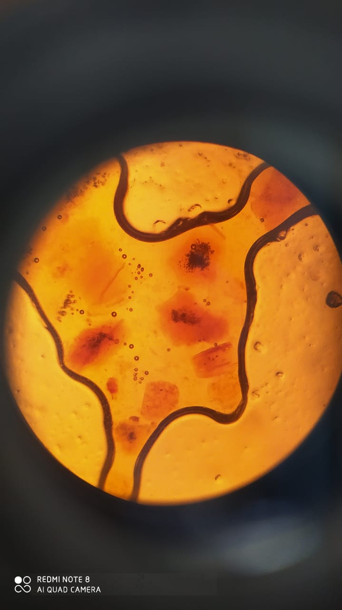

**Lampiran 10.** Hasil karakterisasi

Berat kering = 700 gram

Berat serbuk = 650 gram

Berat ekstrak = 130 gram

% Randemen = Bobot ekstrak yang di dapat x 100%

Bobot bahan simplisia yang di ekstrak

= 130 gram x 100% = 20%

650 gram

1. Perhitungan Hasil Penetapan Kadar Air (< 10 %).

Kadar Air : Volume I – Volume II x 100%

Berat Sampel

Sampel I

Berat sampel : 5g

Volume I : 1,9 ml

Volume II : 2,4 ml

= 2,4 ml – 1,9 ml × 100%

5 g

= 0,5 ml x 100% = 10%

5 g

Sampel II

Berat sampel : 5g

Volume I : 2,4 ml

Volume II : 2,9 ml

= 2.9 ml – 2,4 ml x 100%

5 g

= 0,5 ml x 100% = 10%

5 g

**Lampiran 10.** (Lanjutan)

Sampel III

Berat sampel : 5g

Volume I : 2,1 ml

Volume II : 2,5 ml

= 2,5 ml – 2,1 ml x 100%

5 g

= 0,4 ml x 100% = 8%

5 g

Kadar air rata-rata: = 10% + 10% + 8% = 9,33%

3

Kadar air pada kulit buah mangga memenuhi syarat yaitu 9,33 %, tidak lebih dari 10%.

1. **Perhitungan Kadar Sari Larut dalam Air (< 23,5 %).**

Kadar Sari Larut Air : Berat sari x Faktor pengenceran x 100%

Berat sampel

Sampel 1

Berat sampel : 5 g

Berat cawan kosong : 41,5 g

Berat cawan $+$ sampel : 41,9 g

= (41,9 g – 41,5 g) x 5 x 100%

5 g

= 2 g x 100 % = 40%

5 g

Sampel II

Berat sampel : 5 g

Berat cawan kosng : 48,1 g

**Lampiran 10.** (Lanjutan)

Berat cawan $+$ sampel : 48,4 g

= (48,4 g – 48,1 g) x 5 x 100%

5 g

= 1,5 g x 100% = 30%

5 g

Sampel II

Berat sampel : 5 g

Berat cawan kosong : 51,2 g

Berat cawan $+$ sampel : 51,6 g

= (51,6 g – 51,2 g) x 5 x 100%

5 g

= 2 g x 100% = 40%

5 g

Kadar sari larut dalam air rata-rata: = 40% + 40% +50% = 36,66 %

3

Kadar sari larut dalam air pada kulit buah mangga memenuhi syarat yaitu 36,66%, tidak kurang dari 23,5 %

1. **Perhitungan Kadar Sari Larut dalam Etanol (> 24 %).**

Kadar sari larut dalam etanol : Berat sari x Faktor pengenceran x 100%

Berat sampel

Sampel I

Berat sampel :5 g

Berat cawan kosong : 63,37 g

Berat cawan $+$ sampel : 63,53 g

= (63,53 g – 63,37 g) x 5 x 100%

5 g

**Lampiran 10.** (Lanjutan)

= 0,8 g x 100% = 16 %

5 g

Sampel II

Berat sampel :5 g

Berat cawan kosong : 66,59 g

Berat cawan $+$ sampel : 66,87 g

= (66,87 g – 66,59 g) x 5 x 100%

5 g

= 1,4 g x 100% = 28%

5 g

Sampel III

Berat sampel :5 g

Berat cawan kosong : 58,45 g

Berat cawan $+$ sampel : 58,74 g

= (58,74 g – 58,45 g) x 5 x 100%

5 g

= 1,45 g x 100% = 29%

5 g

Kadar sari larut dalam etanol rata-rata: = 16% + 28% + 29% = 24,33%

3

Kadar sari larut dalam etanol pada kulit buah mangga memenuhi syarat yaitu 24,333 %, lebih dari 24 %.

1. **Perhitungan Penetapan Kadar Abu Total (<3 %)**

Kadar Abu : Berat abu x 100%

Berat sampel

**Lampiran 10.** (Lanjutan)

Sampel I

Berat sampel : 2g

Berat cawan kosong : 62, 37 g

Berat cawan $+$ sampel : 62,39 g

= 62,39 g – 62,37 g x100 %

2 g

= 0,02 g x 100% = 1%

2 g

Sampel II

Berat sampel : 2 g

Berat cawan kosong : 67,69 g

Berat cawan $+$ sampel : 67,72 g

= 67,72 g – 67,69 g x 100%

2 g

= 0,03 g x 100% = 1,5 %

2 g

Sampel III

Berat sampel : 2 g

Berat cawan kosong : 53,23 g

Berat cawan $+$ sampel : 53,26 g

= (53,26 g – 53,23 g) x 100%

2 g

= 0,03 g x 100% = 1,5%

2 g

Kadar abu total rata-rata = 1% + 1,5 % + 1,5% = 1,3%

3

**Lampiran 10.** (Lanjutan)

Kadar abu total pada kulit buah mangga memenuhi syarat yaitu 1,3%, tidak lebih dari 3 %.

1. **Perhitungan Kadar Abu tidak Larut dalam Asam (< 2 %).**

Kadar abu tidak larut asam = Berat abu x 100%

Berat sampel

Sampel I

Berat sampel : 2g

Berat cawan kosong : 55,21 g

Berat cawan $+$ sampel : 55,23 g

= 55,23 g – 55,21 g x 100%

2 g

= 0,02 g x 100% = 1 %

2 g

Sampel II

Berat sampel : 2 g

Berat cawan kosong : 63,54 g

Berat cawan $+$ sampel : 63,56 g

= 63,56 g – 63, 54 g x 100%

2 g

= 0,02 g x 100% = 1%

2 g

Sampel III

Berat sampel : 2 g

Berat cawan kosong : 65,37 g

Berat cawan $+$ sampel : 65,39 g

**Lampiran 10.** (Lanjutan)

= 65,39 g – 65,37 g x 100%

2 g

= 0,02 g x 100%= 1%

2 g

Kadar abu tidak larut dalam asam rata-rata : 1% + 1 % + 1% = 1%

3

Kadar abu tidak larut dalam asam pada kulit buah mangga memenuhi syarat yaitu 1%, tidak lebih dari 2 %.

**Lampiran 11.** Hasil uji hedonic

1. **Hasil Uji Hedonik Warna**
2. FI (Konsentrasi ekstrak etanol kulit buah mangga udang 0%)

|  |  |  |  |  |
| --- | --- | --- | --- | --- |
| **Panelis** | **hasil uji warna pada sukarelawan** | | | |
| **Kode** | **Nilai kesukaan (Xi)** | **(Xi-X)** | **(X-X)²** |
| 1 | KS | 3 | -0,55 | 0,3025 |
| 2 | S | 4 | 0,45 | 0,2025 |
| 3 | SS | 5 | 1,45 | 2,1025 |
| 4 | STS | 1 | -2,55 | 6,5025 |
| 5 | TS | 2 | -1,55 | 2,4025 |
| 6 | S | 4 | 0,45 | 0,2025 |
| 7 | SS | 5 | 1,45 | 2,1025 |
| 8 | KS | 3 | -0,55 | 0,3025 |
| 9 | SS | 5 | 1,45 | 2,1025 |
| 10 | S | 4 | 0,45 | 0,2025 |
| 11 | STS | 1 | -2,55 | 6,5025 |
| 12 | TS | 2 | -1,55 | 2,4025 |
| 13 | KS | 3 | -0,55 | 0,3025 |
| 14 | KS | 3 | -0,55 | 0,3025 |
| 15 | S | 4 | 0,45 | 0,2025 |
| 16 | S | 4 | 0,45 | 0,2025 |
| 17 | SS | 5 | 1,45 | 2,1025 |
| 18 | KS | 3 | -0,55 | 0,3025 |
| 19 | SS | 5 | 1,45 | 2,1025 |
| 20 | SS | 5 | 1,45 | 2,1025 |
| Nilai kesukaan rata-rata ( $\overline{x})=$ 3,55 | | | Nilai total )2 = 32,95 | |

Rentang nilai kesukaan warna dari sediaan basis krim

= nilai rata-rata (X) - $1,3168$ ≥µ≤ nilai rata-rata (X) +1,3168

=3,55 - 1,3168 ≥ µ ≤ 3,55 = 1,3168

=2,2332‬ ≥ µ ≤ 4.8668

**Lampiran 11.** (Lanjutan)

b. FII (Konsentrasi ekstrak etanol kulit buah mangga udang 1%)

|  |  |  |  |  |
| --- | --- | --- | --- | --- |
| **Panelis** | **Hasil Uji Hedonik Warna** | | | |
| **Kode** | **Nilai Kesukaan (*x*)** | **)** | **)2** |
| 1 | S | 4 | 0,3 | 0,09 |
| 2 | KS | 3 | -0,7 | 0,49 |
| 3 | S | 4 | 0,3 | 0,09 |
| 4 | S | 4 | 0,3 | 0,09 |
| 5 | SS | 5 | 1,3 | 1,69 |
| 6 | SS | 5 | 1,3 | 1,69 |
| 7 | TS | 2 | -1,7 | 0,49 |
| 8 | KS | 3 | -0,7 | 0,49 |
| 9 | S | 4 | 0,3 | 0,09 |
| 10 | SS | 5 | 1,3 | 1,69 |
| 11 | TS | 2 | -1,7 | 2,89 |
| 12 | S | 4 | 0,3 | 0,09 |
| 13 | TS | 3 | -0,7 | 0,49 |
| 14 | SS | 5 | 1,3 | 1,69 |
| 15 | S | 4 | 0,3 | 0,09 |
| 16 | TS | 3 | -0,7 | 0,49 |
| 17 | S | 4 | 0,3 | 0,09 |
| 18 | TS | 3 | -0,7 | 0,49 |
| 19 | SS | 5 | 1,3 | 1,69 |
| 20 | TS | 2 | -1,7 | 2,89 |
| rata-rata 3,7 | | | 17,8 | |

$Standar Deviasi \left(SD\right)= \sqrt{\frac{\sum{{(x-\overline{x})}^{2}}}{n-1}}$ $= \sqrt{\frac{17,8}{20-1}}=0,9679$

Rentang nilai kesukaan warna dari sediaan basis krim

= nilai rata-rata (X) – $0,9679$ ≥ µ ≤ nilai rata-rata (X) + $0,9679$

= 3,7 - $0,9679$ ≥ µ ≤ 3,7 + $0,9679$

=2,7321 ≥ µ ≤ 4,6679

**Lampiran 11.** (Lanjutan)

c. FIII (Konsentrasi ekstrak etanol kulit buah mangga udang 2%)

|  |  |  |  |  |
| --- | --- | --- | --- | --- |
| Panelis | **Hasil Uji Hedonik Warna** | | | |
| Kode | **Nilai Kesukaan (*x*)** | **)** | **)2** |
| 1 | SS | 5 | 0,65 | 0,4225 |
| 2 | SS | 5 | 0,65 | 0,4225 |
| 3 | SS | 5 | 0,65 | 0,4225 |
| 4 | SS | 5 | 0,65 | 0,4225 |
| 5 | S | 4 | -0,35 | 0,1225 |
| 6 | SS | 5 | 0,65 | 0,4225 |
| 7 | SS | 5 | 0,65 | 0,4225 |
| 8 | SS | 5 | 0,65 | 0,4225 |
| 9 | S | 4 | -0,35 | 0,1225 |
| 10 | KS | 3 | -1,35 | 1,8225 |
| 11 | SS | 5 | 0,65 | 0,4225 |
| 12 | S | 4 | -0,35 | 0,1225 |
| 13 | S | 4 | -0,35 | 0,1225 |
| 14 | KS | 3 | -1,35 | 1,8225 |
| 15 | S | 4 | -0,35 | 0,1225 |
| 16 | SS | 5 | 0,65 | 0,4225 |
| 17 | S | 4 | -0,35 | 0,1225 |
| 18 | S | 4 | -0,35 | 0,1225 |
| 19 | S | 4 | -0,35 | 0,1225 |
| 20 | S | 4 | -0,35 | 0,1225 |
| Nilai kesukaan rata-rata ( $\overline{x)}=$ 4,35 | | | Nilai total )2 = 8,55 | |

Rentang nilai kesukaan warna dari sediaan basis krim

= nilai rata-rata (X) – $0,6708$ ≥ µ ≤ nilai rata-rata (X) + $0,6708$

= 4,35 - $0,6708$ ≥ µ ≤ 4,35 + $0,6708$ = 3,6792 ≥ µ ≤ 5,0208

**Lampiran 11.** (Lanjutan)

d. FIV (Konsentrasi ekstrak etanol kulit buah mangga udang 3%)

|  |  |  |  |  |
| --- | --- | --- | --- | --- |
| **panelis** | **Hasil Uji Hedonik Warna** | | | |
| **Kode** | **Nilai Kesukaan (*x*)** | $(x-\overline{x}$**)** | $(x-\overline{x}$**)²** |
| 1 | S | 4 | -0,4 | 0,16 |
| 2 | S | 4 | -0,4 | 0,16 |
| 3 | SS | 5 | 0,6 | 0,36 |
| 4 | KS | 3 | -1,4 | 1,96 |
| 5 | SS | 5 | 0,6 | 0,36 |
| 6 | SS | 5 | 0,6 | 0,36 |
| 7 | S | 4 | -0,4 | 0,16 |
| 8 | S | 4 | -0,4 | 0,16 |
| 9 | SS | 5 | 0,6 | 0,36 |
| 10 | SS | 5 | 0,6 | 0,36 |
| 11 | SS | 5 | 0,6 | 0,36 |
| 12 | S | 4 | -0,4 | 0,16 |
| 13 | SS | 5 | 0,6 | 0,36 |
| 14 | S | 4 | -0,4 | 0,16 |
| 15 | S | 4 | -0,4 | 0,16 |
| 16 | SS | 5 | 0,6 | 0,36 |
| 17 | SS | 5 | 0,6 | 0,36 |
| 18 | S | 4 | -0,4 | 0,16 |
| 19 | S | 4 | -0,4 | 0,16 |
| 20 | S | 4 | -0,4 | 0,16 |
| Nilai kesukaan rata-rata ($\overline{x})=$ 4,4 | | | Nilai total )2 = 6,8 | |

Rentang nilai kesukaan warna dari sediaan basis krim

= nilai rata-rata (X) – $0,5982$ ≥ µ ≤ nilai rata-rata (X) + $0,5982$

= 4,4 - $0,5982$ ≥ µ ≤ 4,4 + $0,5982$

= 3,8018 ≥ µ ≤ 4,9982

**Lampiran 11.** (Lanjutan)

1. **Hasil Uji Hedonik Aroma**

a. FI (Konsentrasi ekstrak etanol kulit buah mangga udang 0%)

|  |  |  |  |  |
| --- | --- | --- | --- | --- |
| **Panelis** | **Hasil Uji Hedonik Aroma** | | | |
| **Kode** | **Nilai Kesukaan (*x*)** | $(x-\overline{x}$**)** | $(x-\overline{x}$**)²** |
| 1 | S | 4 | 0,05 | 0,0025 |
| 2 | S | 4 | 0,05 | 0,0025 |
| 3 | S | 4 | 0,05 | 0,0025 |
| 4 | S | 4 | 0,05 | 0,0025 |
| 5 | S | 4 | 0,05 | 0,0025 |
| 6 | KS | 3 | -0,95 | 0,9025 |
| 7 | S | 4 | 0,05 | 0,0025 |
| 8 | KS | 3 | -0,95 | 0,9025 |
| 9 | S | 4 | 0,05 | 0,0025 |
| 10 | S | 4 | 0,05 | 0,0025 |
| 11 | S | 4 | 0,05 | 0,0025 |
| 12 | S | 4 | 0,05 | 0,0025 |
| 13 | S | 4 | 0,05 | 0,0025 |
| 14 | SS | 5 | 0,05 | 0,0025 |
| 15 | S | 4 | 0,05 | 0,0025 |
| 16 | S | 4 | 0,05 | 0,0025 |
| 17 | S | 4 | 0,05 | 0,0025 |
| 18 | S | 4 | 0,05 | 0,0025 |
| 19 | S | 4 | 0,05 | 0,0025 |
| 20 | S | 4 | 0,05 | 0,0025 |
| Nilai kesukaan rata-rata ($\overline{x})=$ 3,95 | | | Nilai total )2 = 1,85 | |

Rentang nilai kesukaan warna dari sediaan basis krim

= nilai rata-rata (X) – $0,3120$ ≥ µ ≤ nilai rata-rata (X) + $0,3120$

= 3,95 - $0,3120$ ≥ µ ≤ 3,95 + $0,3120$

= 3,638≥ µ ≤ 4,262

**Lampiran 11.** (Lanjutan)

b. FII (Konsentrasi ekstrak etanol kulit buah mangga udang 1%)

|  |  |  |  |  |
| --- | --- | --- | --- | --- |
| **Panelis** | **Hasil Uji Hedonik Aroma** | | | |
| **Kode** | **Nilai Kesukaan (*x*)** | $(x-\overline{x}$**)** | $(x-\overline{x}$**)²** |
| 1 | S | 4 | 0,1 | 0,01 |
| 2 | S | 4 | 0,1 | 0,01 |
| 3 | S | 4 | 0,1 | 0,01 |
| 4 | S | 4 | 0,1 | 0,01 |
| 5 | S | 4 | 0,1 | 0,01 |
| 6 | S | 4 | 0,1 | 0,01 |
| 7 | S | 4 | 0,1 | 0,01 |
| 8 | S | 4 | 0,1 | 0,01 |
| 9 | S | 4 | 0,1 | 0,01 |
| 10 | S | 4 | 0,1 | 0,01 |
| 11 | KS | 3 | -0,9 | 0,81 |
| 12 | S | 4 | 0,1 | 0,01 |
| 13 | S | 4 | 0,1 | 0,01 |
| 14 | S | 4 | 0,1 | 0,01 |
| 15 | SS | 5 | 1,1 | 1,21 |
| 16 | KS | 3 | -0,9 | 0,81 |
| 17 | S | 4 | 0,1 | 0,01 |
| 18 | KS | 3 | -0,9 | 0,81 |
| 19 | S | 4 | 0,1 | 0,01 |
| 20 | S | 4 | 0,1 | 0,01 |
| Nilai kesukaan rata-rata ($\overline{x})=$ 3,9 | | | Nilai total )2 = 3,8 | |

Rentang nilai kesukaan warna dari sediaan basis krim

= nilai rata-rata (X) – $0,2$ ≥ µ ≤ nilai rata-rata (X) + $0,2$

= 3,9 - $0,2$ ≥ µ ≤ 3,9 + $0,2$

= 3,7 ≥ µ ≤ 4,1

**Lampiran 11.** (Lanjutan)

c. FIII (Konsentrasi ekstrak etanol kulit buah mangga udang 2%)

|  |  |  |  |  |
| --- | --- | --- | --- | --- |
| **Panelis** | **Hasil Uji Hedonik Aroma** | | | |
| **Kode** | **Nilai Kesukaan (*x*)** | $(x-\overline{x}$**)** | $(x-\overline{x}$**)²** |
| 1 | SS | 5 | 0,95 | 0,9025 |
| 2 | S | 4 | -0,05 | 0,0025 |
| 3 | S | 4 | -0,05 | 0,0025 |
| 4 | KS | 3 | -1,05 | 1,1025 |
| 5 | S | 4 | -0,05 | 0,0025 |
| 6 | SS | 5 | 0,95 | 0,9025 |
| 7 | KS | 3 | -1,05 | 1,1025 |
| 8 | KS | 5 | 0,95 | 0,9025 |
| 9 | KS | 5 | 0,95 | 0,9025 |
| 10 | S | 4 | -0,05 | 0,0025 |
| 11 | S | 4 | -0,05 | 0,0025 |
| 12 | S | 5 | 0,95 | 0,9025 |
| 13 | S | 5 | 0,95 | 0,9025 |
| 14 | S | 5 | 0,95 | 0,9025 |
| 15 | S | 4 | -0,05 | 0,0025 |
| 16 | SS | 5 | 0,95 | 0,9025 |
| 17 | SS | 5 | 0,95 | 0,9025 |
| 18 | SS | 5 | 0,95 | 0,9025 |
| 19 | S | 4 | -0,05 | 0,0025 |
| 20 | S | 4 | -0,05 | 0,0025 |
| Nilai kesukaan rata-rata ($\overline{x})=$ 4,4 | | | Nilai total )2 = 11,25 | |

=

Rentang nilai kesukaan warna dari sediaan basis krim

= nilai rata-rata (X) – $0,6863$ ≥ µ ≤ nilai rata-rata (X) + $0,6863$

= 4,4 - $0,7694$ ≥ µ ≤ 4,4+ $0,7694$

= 3,6306 ≥ µ 5,1694

**Lampiran 11.** (Lanjutan)

d. FIV (Konsentrasi ekstrak etanol kulit buah mangga udang 3%)

|  |  |  |  |  |
| --- | --- | --- | --- | --- |
| **Panelis** | **Hasil Uji Hedonik Aroma** | | | |
| **Kode** | **Nilai Kesukaan (*x*)** | $(x-\overline{x}$**)** | $(x-\overline{x}$**)²** |
| 1 | SS | 5 | 0,7 | 0,49 |
| 2 | S | 4 | -0,3 | 0,09 |
| 3 | S | 4 | -0,3 | 0,09 |
| 4 | KS | 3 | -1,3 | 1,69 |
| 5 | SS | 5 | 0,7 | 0,49 |
| 6 | SS | 5 | 0,7 | 0,49 |
| 7 | SS | 5 | 0,7 | 0,49 |
| 8 | SS | 5 | 0,7 | 0,49 |
| 9 | S | 4 | -0,3 | 0,09 |
| 10 | S | 4 | -0,3 | 0,09 |
| 11 | S | 4 | -0,3 | 0,09 |
| 12 | S | 4 | -0,3 | 0,09 |
| 13 | S | 4 | -0,3 | 0,09 |
| 14 | SS | 5 | 0,7 | 0,49 |
| 15 | S | 4 | -0,3 | 0,09 |
| 16 | S | 4 | -0,3 | 0,09 |
| 17 | SS | 5 | 0,7 | 0,49 |
| 18 | S | 4 | -0,3 | 0,09 |
| 19 | S | 4 | -0,3 | 0,09 |
| 20 | S | 4 | -0,3 | 0,09 |
| Nilai kesukaan rata-rata ($\overline{x})=$ 4,3 | | | Nilai total )2 = 6,2 | |

Rentang nilai kesukaan warna dari sediaan basis krim

= nilai rata-rata (X) – $0,5712$ ≥ µ ≤ nilai rata-rata (X) + $0,5712$

= 4,3 - $0,5712$ ≥ µ ≤ 4,3 + $0,5712$

= 3,7288 ≥ µ ≤ 4,8712

**Lampiran 11.** (Lanjutan)

1. **Hasil Uji Hedonik Bentuk**

a. FI (Konsentrasi ekstrak etanol kulit buah mangga udang 0%)

|  |  |  |  |  |
| --- | --- | --- | --- | --- |
| **Panelis** | **Hasil Uji Hedonik Bentuk** | | | |
| **Kode** | **Nilai Kesukaan (*x*)** | **)** | **)2** |
| 1 | KS | 3 | -0,23 | 0,05 |
| 2 | S | 4 | 0,77 | 0,59 |
| 3 | KS | 3 | -0,23 | 0,05 |
| 4 | S | 4 | 0,77 | 0,59 |
| 5 | TS | 2 | -1,23 | 1,51 |
| 6 | KS | 3 | -0,23 | 0,05 |
| 7 | KS | 3 | -0,23 | 0,05 |
| 8 | KS | 3 | -0,23 | 0,05 |
| 9 | KS | 3 | -0,23 | 0,05 |
| 10 | KS | 3 | -0,23 | 0,05 |
| 11 | S | 4 | 0,77 | 0,59 |
| 12 | KS | 3 | -0,23 | 0,05 |
| 13 | KS | 3 | -0,23 | 0,05 |
| 14 | S | 4 | 0,77 | 0,59 |
| 15 | S | 4 | 0,77 | 0,59 |
| 16 | S | 4 | 0,77 | 0,59 |
| 17 | S | 4 | 0,77 | 0,59 |
| 18 | S | 4 | 0,77 | 0,59 |
| 19 | TS | 2 | -1,23 | 1,51 |
| 20 | KS | 3 | -0,23 | 0,05 |
| Nilai kesukaan rata-rata ($\overline{x})=$ 3,3 | | | Nilai total )2 = 8,24 | |

Rentang nilai kesukaan warna dari sediaan basis krim

= nilai rata-rata (X) – $0,6585$ ≥ µ ≤ nilai rata-rata (X) + $0,6585$

=3,3 - $0,6585$ ≥ µ ≤ 3,3 + $0,6585$

= 2.6415 ≥ µ ≤ 3,9585

**Lampiran 11.** (Lanjutan)

b. FI (Konsentrasi ekstrak etanol kulit buah mangga udang 1%)

|  |  |  |  |  |
| --- | --- | --- | --- | --- |
| **Panelis** | **Hasil Uji Hedonik Bentuk** | | | |
| **Kode** | **Nilai Kesukaan (*x*)** | **)** | **)2** |
| 1 | KS | 5 | -0,53 | 0,28 |
| 2 | S | 4 | 0,47 | 0,22 |
| 3 | KS | 3 | -0,53 | 0,28 |
| 4 | S | 4 | 0,47 | 0,22 |
| 5 | KS | 3 | -0,53 | 0,28 |
| 6 | S | 4 | 0,47 | 0,22 |
| 7 | S | 4 | 0,47 | 0,22 |
| 8 | S | 4 | 0,47 | 0,22 |
| 9 | S | 4 | 0,47 | 0,22 |
| 10 | KS | 3 | -0,53 | 0,28 |
| 11 | S | 4 | 0,47 | 0,22 |
| 12 | KS | 3 | -0,53 | 0,28 |
| 13 | KS | 3 | -0,53 | 0,28 |
| 14 | S | 4 | 0,47 | 0,22 |
| 15 | S | 4 | 0,47 | 0,22 |
| 16 | S | 4 | 0,47 | 0,22 |
| 17 | S | 4 | 0,47 | 0,22 |
| 18 | KS | 3 | -0,53 | 0,28 |
| 19 | TS | 2 | -1,53 | 2,34 |
| 20 | KS | 3 | -0,53 | 0,28 |
| Nilai kesukaan rata-rata ($\overline{x})=$ 3,5 | | | Nilai total )2 = 7 | |

Rentang nilai kesukaan warna dari sediaan basis krim

= nilai rata-rata (X) – $0,6069$ ≥ µ ≤ nilai rata-rata (X) + $0,6069$

= 3,5 - $0,6069$ ≥ µ ≤ 3,5 + $0,6069$

= 2,8931 ≥ µ ≤ 4,1069

**Lampiran 11.** (Lanjutan)

c. FII (Konsentrasi ekstrak etanol kulit buah mangga udang 2%)

|  |  |  |  |  |
| --- | --- | --- | --- | --- |
| **panelis** | **Hasil Uji Hedonik Bentuk** | | | |
| **Kode** | **Nilai Kesukaan (*x*)** | $$(x-\overline{x})$$ | $$(x-\overline{x})²$$ |
| 1 | SS | 5 | 0,75 | 0,5625 |
| 2 | SS | 5 | 0,75 | 0,5625 |
| 3 | KR | 3 | -1,25 | 1,5625 |
| 4 | KR | 3 | -1,25 | 1,5625 |
| 5 | S | 4 | -0,25 | 0,0625 |
| 6 | S | 4 | -0,25 | 0,0625 |
| 7 | SS | 5 | 0,75 | 0,5625 |
| 8 | S | 4 | -0,25 | 0,0625 |
| 9 | S | 4 | -0,25 | 0,0625 |
| 10 | S | 4 | -0,25 | 0,0625 |
| 11 | S | 4 | -0,25 | 0,0625 |
| 12 | S | 4 | -0,25 | 0,0625 |
| 13 | SS | 5 | 0,75 | 0,5625 |
| 14 | S | 4 | -0,25 | 0,0625 |
| 15 | SS | 5 | 0,75 | 0,5625 |
| 16 | S | 4 | -0,25 | 0,0625 |
| 17 | SS | 5 | 0,75 | 0,5625 |
| 18 | S | 4 | -0,25 | 0,0625 |
| 19 | SS | 5 | -0,25 | 0,0625 |
| 20 | S | 4 | -0,25 | 0,0625 |
| Nilai kesukaan rata-rata ($\overline{x})=$ 4,25 | | | Nilai total )2 = 7,25 | |

Rentang nilai kesukaan warna dari sediaan basis krim

= nilai rata-rata (X) – $0,6069$ ≥ µ ≤ nilai rata-rata (X) + $0,6069$

= 4,25 - $0,3815$ ≥ µ ≤ 4,25 + $0,3815$

= 3,9315 ≥ µ ≤ 4,6315

**Lampiran 11.** (Lanjutan)

d. FIV (Konsentrasi ekstrak etanol kulit buah mangga udang 3%)

|  |  |  |  |  |
| --- | --- | --- | --- | --- |
| **Panelis** |  | **Hasil Uji Hedonik Bentuk** | | |
| **Kode** | **Nilai Kesukaan (*x*)** | $$(x-\overline{x})$$ | $(x-\overline{x})$**²** |
|  | KS | 3 | -0,9 | 0,81 |
| 2 | SS | 5 | 1,1 | 1,21 |
| 3 | SS | 5 | 1,1 | 1,21 |
| 4 | SS | 5 | 1,1 | 1,21 |
| 5 | SS | 5 | 1,1 | 1,21 |
| 6 | SS | 5 | 1,1 | 1,21 |
| 7 | SS | 5 | 1,1 | 1,21 |
| 8 | SS | 5 | 1,1 | 1,21 |
| 9 | SS | 5 | 1,1 | 1,21 |
| 10 | SS | 5 | 1,1 | 1,21 |
| 11 | SS | 5 | 1,1 | 1,21 |
| 12 | S | 4 | 0,1 | 0,01 |
| 13 | S | 4 | 0,1 | 0,01 |
| 14 | SS | 5 | -0,9 | 0,81 |
| 15 | S | 4 | 0,1 | 0,01 |
| 16 | SS | 5 | 1,1 | 1,21 |
| 17 | S | 4 | 0,1 | 0,01 |
| 18 | S | 4 | 0,1 | 0,01 |
| 19 | S | 4 | 0,1 | 0,01 |
| 20 | S | 4 | 0,1 | 0,01 |
| Nilai kesukaan rata-rata ($\overline{x})=$ 4,55 | | | Nilai total )2 = 15 | |

Rentang nilai kesukaan warna dari sediaan basis krim

= nilai rata-rata (X) – $0,9676$ ≥ µ ≤ nilai rata-rata (X) $0,9676$

= 4,55 - $0,7894$ ≥ µ ≤ 4,55 + $0,7894$

= 3,7606 ≥ µ ≤ 5,3394

**Lampiran 12.** Contoh perhitunga statistic peningkatan kadar air (*Moisture*)

|  |  |  |  |
| --- | --- | --- | --- |
| **No.** | Presentase peningkatan kadar air (%) (X) | X **-** |  |
| 1. | 8,62 | 0,63 | 0,39448 |
| 2. | 8,93 | 0,94 | 0,87602 |
| 3. | 8,62 | 0,63 | 0,39448 |
| 4. | 6,90 | -1,10 | 1.20135 |
| 5. | 6,90 | -1,10 | 1.20135 |
| N = 5 | **∑** X **=**39,96  **=** 7,99 | | **∑=** 4,0676 |

Standar deviasi (SD) = $\sqrt{\frac{\sum{X-\overline{X}}}{n-1}}$ = $\sqrt{\frac{4,0676}{4}}$ = 1,01

Dasar penolakan data adalah apabila thitung > ttabel dengan tingkat kepercayaan 99%

(α = 0,001); n = 5, (dk = 5) dan ttabel = 4,032

1. thitung = = = 1,39
2. thitung = = = 0,41
3. thitung = = = 1,39
4. thitung = = = 0,48
5. thitung = = = 0,48

Seluruh $t_{hitung}$ dari ke-5 perlakuan < $t_{tabel }$ berarti semua data ini bisa diterima

**Menghitung kadar air sebenarnya**

Peningkatan kadar air rata-rata ± (t - ½ᵅ) . dk x $\frac{Std. Deviasi}{√n}$

Peningkatan kadar air rata-rata X̄ = 7,99%

Standar deviasi (SD) = 1,01

Peningkatan kadar air sebenarnya = $\overline{X}$ ± (t - ½ᵅ) . dk x $\frac{sd}{\sqrt{5}}$

Peningkatan kadar air sebenarnya = 7,99% ± 4,032 x $\frac{1.01}{2,2360}$

Peningkatan kadar air sebenarnya = (7,99± 1,82) %

Dengan cara yang sama dihitung peningkatan kadar air untuk formula lainnya. Data selengkapnya dapat di lihat pada lampiran 13

**Lampiran 13.** Data pengukuran kadar air *(moisture)*



**Lampiran 14.** Contoh perhitungan statistik penurunan kadar minyak

|  |  |  |  |
| --- | --- | --- | --- |
| **No.** | Presentase peningkatan kadar air (%) (X) | X **-** |  |
| 1. | 5,56 | 0,18 | 0,0324 |
| 2. | 5,26 | -0,12 | 0,0144 |
| 3. | 5,26 | -0,12 | 0,0144 |
| 4. | 5,56 | 0,18 | 0,0144 |
| 5. | 5,26 | -0,12 | 1.20135 |
| N = 5 | **∑** X **=**26,9  **=** 5,38 | | **∑=** 0,126 |

Standar deviasi (SD) = $\sqrt{\frac{\sum{X-\overline{X}}}{n-1}}$ = $\sqrt{\frac{0,126}{4}}$ = 0,031

Dasar penolakan data adalah apabila thitung > ttabel dengan tingkat kepercayaan 99%

(α = 0,001); n = 5, (dk = 5) dan ttabel = 4,032

1. thitung = = = 2,59
2. thitung = = = 1,73
3. thitung = = = 1,73
4. thitung = = = 2,59
5. thitung = = = 1,73

Seluruh $t_{hitung}$ dari ke-5 perlakuan < $t_{tabel }$ berarti semua data ini bisa diterima

**Menghitung kadar minyak sebenarnya**

Peningkatan kadar minyak rata-rata ± (t - ½ᵅ) . dk x $\frac{Std. Deviasi}{√n}$

Peningkatanminyak rata-rata X̄ = 5,38%

Standar deviasi (SD) = 0,031

Peningkatan kadarminyak sebenarnya = $\overline{X}$ ± (t - ½ᵅ) . dk x $\frac{sd}{\sqrt{5}}$

Peningkatan kadar minyak sebenarnya = 5,38%± 4,032 x $\frac{0,031}{2,2360}$

Peningkatan kadarminyak sebenarnya = (75,38 ± 0,055) %

Dengan cara yang sama dihitung peningkatan kadar air untuk formula lainnya. Data selengkapnya dapat di lihat pada lampiran 15

**Lampiran 15.** Data pengukuran kadar minyak

